Moj put od kuće do škole – 1. razred
Upute za učenike

Opis zadatka:

- Otvori poveznicu https://www.autodraw.com/
- Na praznom radnom prostoru nacrtaj svoj put od kuće do škole u obliku labirinta
- Na tom putu nacrtaj zgrade, kuće, park ili trgovinu, … kraj kojih svaki dan prolaziš
- Crvenom strelicom označi ispravan put od kuće do škole, tj. rješenje tvog labirinta
- Primjer jednog crteža pogledaj na slici ispod

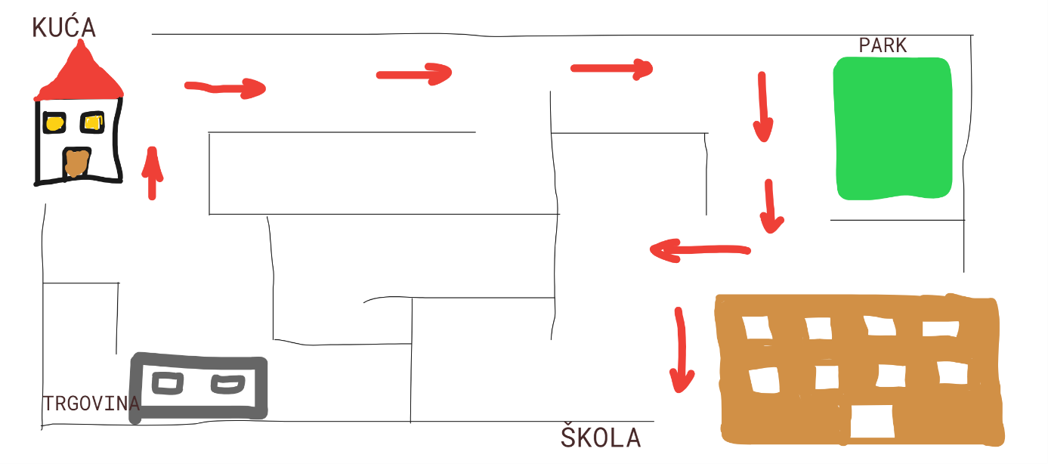
Slika 1.

- Svoj rad spremi na računalo. Postupak spremanja pogledaj na slici 2. Na njoj je crvenom bojom zaokruženo mjesto gdje trebaš kliknuti kako bi započeo spremanje svog rada na računalo.
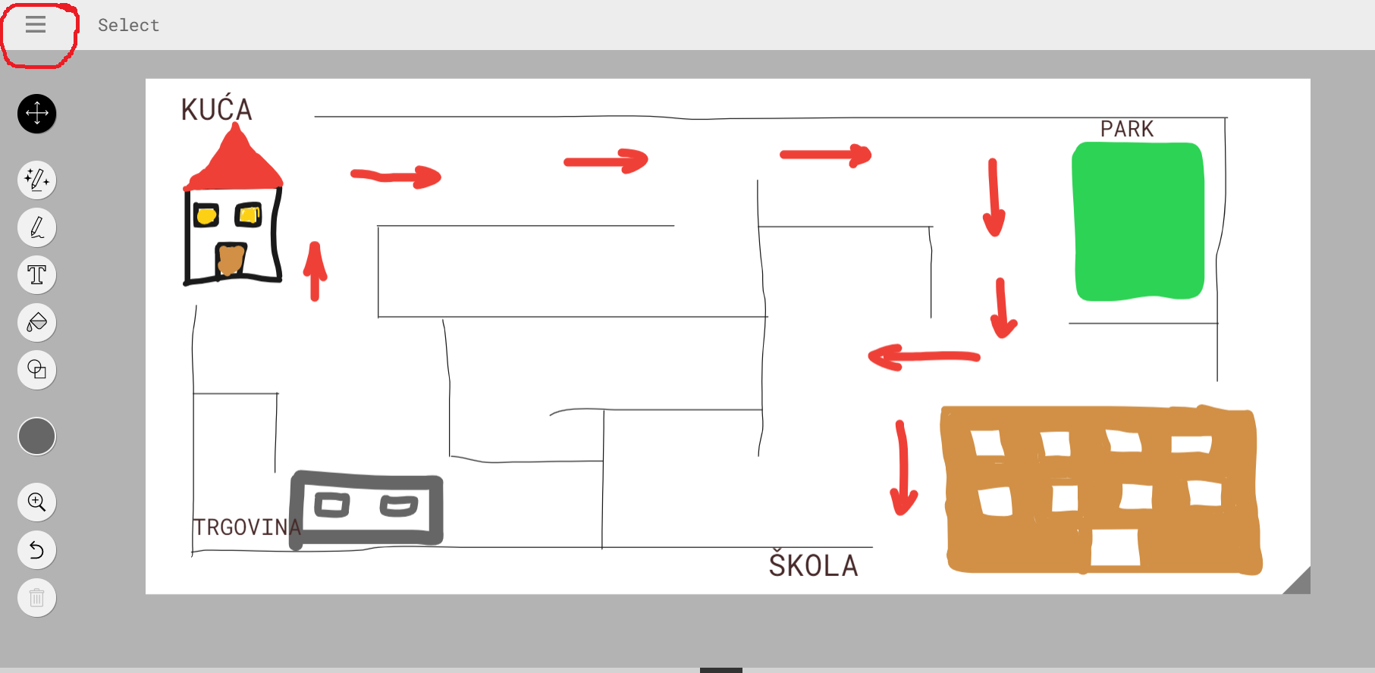
Slika 2.

- Na slici 3 je crvenom bojom zaokruženo mjesto gdje trebaš kliknuti kako bi završio spremanje svog rada na računalo
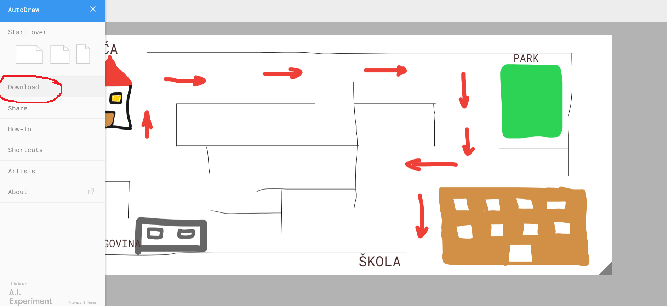
Slika 3.

- Tvoj rad je sada gotov i spremljen na tvoje računalo
- Pokaži ga učiteljici

